Table of Contents
Wissenstest 3
Vorwissen 4
Problematische Fragen 4
Evaluation SchÃ¼ler 5
Wenig Zustimmung der SchÃ¼lerinnen und SchÃ¼ler 5
Zustimmung 6
Offene Fragen 6

Wissenstest
Insgesamt wurden im Vortest 55% der Multiplechoicefragen von den SchÃ¼lern richtig beantwortet. Im Nachtest wurden 75% der Multiplechoicefragen richtig beantwortet. Die Ergebnisse sind in Abbildung 1 zusammengefasst.
(FÃ¼r die Statistiker: Ein einseitiger t-test fÃ¼r abhÃ¤ngige Stichproben Ã¼ber die Aufgaben ergibt p=0.01. Falls der p-Wert kleiner 0.05 ist, so weiÃt dies auf eine Verbesserung zwischen Vor- und Nachtest hin.)
In Abbildung 1 sollten alle Linien von links nach rechts ansteigen. AuÃerdem sollten die meisten Geraden links in unteren HÃ¤lfte zwischen 0% und 50% anfangen und rechts zwischen 50% und 100% aufhÃ¶ren. Waagerechte Linien deuten auf Fragen hin, die die SchÃ¼ler beim Vor und Nachtest gleich gut konnten. Die SchÃ¼ler konnten damit diese Frage nicht besser durch das Wissen des Workshops/der Schulstunde beantworten. Fragen die Linien von links oben nach links unten haben, deuten darauf hin, dass den SchÃ¼lern etwas beigebracht wurde, was sie dazu verleitet die Frage systematisch falsch zu beantworten. Hier sollte darauf geguckt werden, ob die Frage missverstÃ¤ndlich formuliert wurde oder die SchÃ¼lerinnen und SchÃ¼ler etwas falsch verstanden haben.
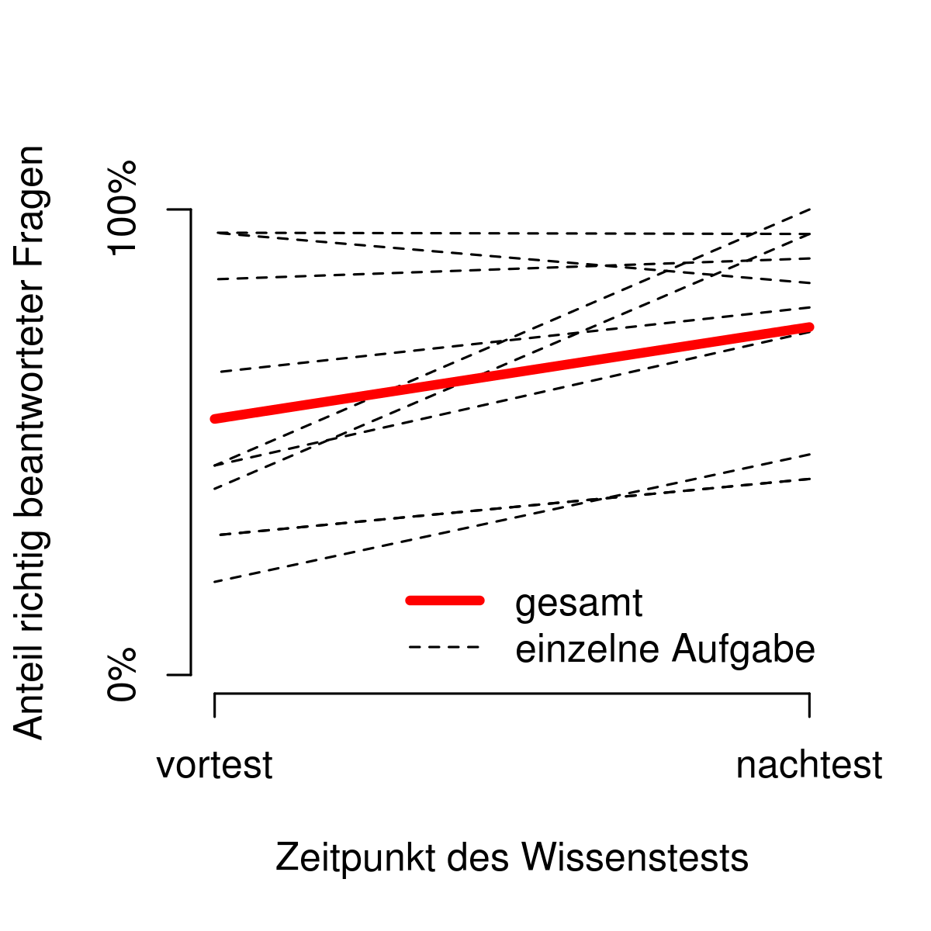
Abbildung 1: Zuwachs an richtigen Antworten im Wissenstest.
Abbildung 1: Zuwachs an richtigen Antworten im Wissenstest.
Eine Auflistung der Antwortwahrscheinlichkeiten fÃ¼r die einzelnen Wissensfragen finden sich in Tabelle 1.
 | Q1 | Q2 | Q3 | Q4 | Q5 | Q6 | Q7 | Q8 | Q9 | Q10
vortest | 0.95 | 0.30 | 0.40 | 0.85 | 0.45 | 0.65 | 0.95 | 0.20 | 0.30 | 0.45
nachtest | 0.95 | 0.42 | 0.95 | 0.89 | 1.00 | 0.79 | 0.84 | 0.47 | 0.42 | 0.74

Vorwissen
Beim Vortest wurden 55% der Fragen richtig beantwortet. Ist dies deutlich Ã¼ber den 25% der Ratewahrscheinlichkeit von Multiplechoicefragen mit vier AntwortmÃ¶glichkeiten und genau einer richtigen Antwort, so weiÃt dies auf ein gutes Vorwissen oder zu leichte Fragen hin.

Problematische Fragen
 | Q1 | Q4 | Q7
vortest | 0.95 | 0.85 | 0.95
nachtest | 0.95 | 0.89 | 0.84
Die Fragen in Tabelle 2 sollten weisen darauf hin, dass sie zu einfach waren (bei Antwortwahrscheinlichkeiten von 90-100%) oder dass das nÃ¶tige Wissen nicht oder sogar falsch vermittelt wurden.

Evaluation SchÃ¼ler
Insgesamt haben 20 SchÃ¼lerinnen und SchÃ¼ler an der Evaluation teilgenommen. Darunter waren 11 Jungen und 8 MÃ¤dchen. Der Rest hat sein Geschlecht nicht angegeben.
Die SchÃ¼lerinnen und SchÃ¼ler waren im Schnitt 12.75 Jahre alt.

Wenig Zustimmung der SchÃ¼lerinnen und SchÃ¼ler
SÃ¤tze denen eher nicht zugestimmt wurden. Hier sollte sich Ã¼berlegt werden, ob am Konzept der Stunde etwas geÃ¤ndert werden kann, das Thema besser auf die SchÃ¼ler zugeschnitten werden muss oder die Referentin / der Referent sich besser Vorbereiten bzw. seinen Umgang mit SchÃ¼lerinnen und SchÃ¼lern schulen sollte. Der Wert in Klammern hinter dem Satz gibt an, wie der Mittelwert (zwischen 1 alle stimmen nicht zu zu 4 alle stimmen zu) fÃ¼r diesen Satz ist.
Die Referentin / der Referent waren gut. Allen SÃ¤tzen wurde im Mittel eher zugestimmt.

Zustimmung
Im Folgenden sind alle SÃ¤tze aufgefÃ¼hrt. In Klammern ist der Mittelwert der Zustimmung ((zwischen 1 alle stimmen nicht zu zu 4 alle stimmen zu) fÃ¼r den jeweiligen Satz angegeben:
Ich fand die Unterrichtsstunde interessant. (2.7)
Die Unterrichtsstunde hat mir SpaÃ gemacht. (2.75)
Der Referent hat klar und deutlich gesprochen. (3.4)
Der Referent hat alles verstÃ¤ndlich erklÃ¤rt. (3.3)
Ich habe alles verstanden. (3.25)

Offene Fragen
Auf die Fragen âWas hat dir gut gefallen?â wurde wie folgt geantwortet:
Das nach unserer Meinung gefragt wurde
viel Gruppenarbeit
das ich jetzt weiß, was man alles in Wikipedia machen kann
Wikipediaartikel ausdrucken
Artikelsuchen im Internet, das in der Klasse ein bisschen
nix
Das wir am PC waren
Das wir am PC waren
Das wir im Computerraum die Artikel ausdrucken konnten
das wir was über Wikipedia gelernt haben
alles
mir hat eigentlich nichts Spaß gemacht, weil ich das Thema langweilig fand
mir hat es gefallen, weil ich jetzt weiß, was ich wissen muss
garnichts
das Sie uns einen lustigen Artikel gezeigt haben
fast alles
alles
Auf die Fragen âWas hat dir nicht gefallen?â wurde wie folgt geantwortet:
Das es so schnell ging
nix
das viele laut waren
nix
Gegenseitiges Interview
nix
Das mit Schnecke
Das mit der Schnecke
Das die Bildschirme gesperrt wurden
nichts
die Zebraschneckengeschichte
es war nicht interessant und hat keinen Spaß gemacht
eigentlich nichts
nix
Schnecke
Auf die Fragen âWas hÃ¤ttest du dir noch gewÃ¼nscht?â wurde wie folgt geantwortet:
verständlicher
nix
nix
nix
nix
Schule aus
nix
nichts
mehr informationen
das es ein bisschen interessanter wird
mehr erfahren
nichts, es war ok
lustiger Affe

Evaluation Lehrer
Der begleitende Lehrer arbeitet seit 6 Jahren als Lehrer. Er schÃ¤tzt seine Vorerfahrung Ã¼ber Wikipedia als gut ein.

Zustimmung
Fogende SÃ¤tze wurden vom Lehrer mit âStimmt eher nichtâ oder âStimmt nichtâ bewertet. Der Wert is in Klammern hinter dem Satz angegeben (zwischen 1 stimme nicht zu zu 4 stimme zu).
Die Unterrichtsstunde hat in das Unterrichtskonzept gepasst. (nicht beantwortet worden)
Die Gestaltung der Materialien (Powerpoint-PrÃ¤sentation, ArbeitsblÃ¤tter...) war altersgerecht. (2)
Im Folgenden sind alle SÃ¤tze aufgefÃ¼hrt. In Klammern ist der Mittelwert der Zustimmung ((zwischen 1 stimme nicht zu bis 4 stimme zu) fÃ¼r den jeweiligen Satz angegeben:
Die Unterrichtsstunde hat mir gefallen. (4)
Ich wÃ¼rde die Wikipedia-Unterrichtsstunde weiterempfehlen. (4)
Ich wÃ¼rde wieder Wikipedia Referenten in meine Klasse einladen. (4)
Das Auftreten des Referenten war kompetent. (4)
Die vorausgehende Absprache mit dem Referenten war gut. (4)
Die Unterrichtsstunde zu Wikipedia war altersgerecht. (3)
Die Unterrichtsstunde hat in das Unterrichtskonzept gepasst. (NA)
Der Referent konnte gut auf die SchÃ¼ler eingehen. (4)
Die Gestaltung der Materialien (Powerpoint-PrÃ¤sentation, ArbeitsblÃ¤tter...) war altersgerecht. (2)
Die Unterrichtsstunde war fÃ¼r die SchÃ¼ler interessant. (3)
Die Unterrichtsstunde hat den SchÃ¼lern SpaÃ gemacht. (4)
Der Referent hat alles fÃ¼r die SchÃ¼ler verstÃ¤ndlich erklÃ¤rt. (3)
Die SchÃ¼ler haben alles verstanden. (3)

Offene Fragen
Auf die Fragen âWas hat Ihnen gut gefallen?â wurde wie folgt geantwortet:
Gut überlegt, nicht zuviele Inhalte, Bsp.artikel gut gewählt
Auf die Fragen âWas hat Ihnen nicht gefallen?â wurde wie folgt geantwortet:
NA
Auf die Fragen âHaben Sie VerbesserungsvorschlÃ¤ge?â wurde wie folgt geantwortet:
Präsentationsmaterial etwas anschaulicher

